Meine Hobbys sind Skaten und Snowboarden. Wenn es warm ist, gehe ich Skaten und im Winter gehe ich Snowboarden.

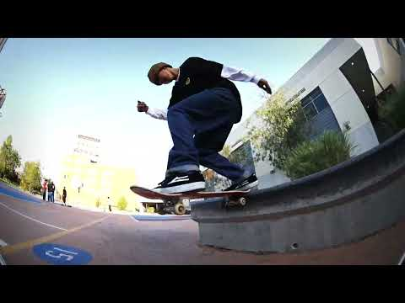

Meine Lehrfirma ist die CSS Versicherung AG. Aber momentan bin ich im Basislehrjahr in Adligenswil.



Im Lehrbetrieb hatten wir eine Einführungswoche und dort haben wir in zweier Gruppen ein MasterMind programmiert.

